Anul școlar 2017 - 2018

**Fișă de proiect – clasa a X - a**

**1. Probleme compuse:**

**1.1.** **Rezolvați în R ecuația .**

**1.2.** **Aflați numărul natural n știind că .**

**1.3.** **Rezolvați ecuația .**

**1.4.** **Determinați numărul real m încât vectorii  și **

**să fie paraleli.**

**1.5. Dintre cei 28 de elevi ai unei clase, 16 elevi participă la cenaclul literar, iar 18 elevi**

**participă la cercul de matematică. Aflați câți elevi participă la ambele activități.**

Profesor, Teodora Cosma

**2. Problemă distractivă:**

* **Înlocuind cifrele cu litere, mai jos, obținem ................... !**

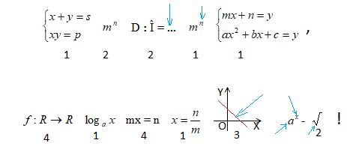

Profesor, Teodora Cosma

***3. CONCURSUL ,,Varietăţi Matematice”- anul școlar 2017 – 2018 !***

***1. Problemă propusă de profesor, Teodora Cosma***

**Se consideră punctele A, B, C, D într-un reper cartezian ortonormat XOY, care au**

**vectorii de poziție: , , , .**

**a) Arătați că punctele A, B, C, D sunt vârfurile unui paralelogram.**

**b) Calculați perimetrul și aria paralelogramului ABCD.**

***2. Concurs de:***

**probleme compuse, probleme distractive compuse, rebusuri, glume, povestiri, poezii, ghicitori, fotografii,...ale elevilor, cu menţiunea să aibă conţinut matematic.**

**\* Soluţii se primesc până în data de 28.05.2018.**

**\* Rezultatele şi premierea participanţilor va**

**avea loc în data de 1.06.2018.**

* Realizată de profesor, Cosma Teodora

Colegiul Tehnic T.F.,,Anghel Saligny” - Simeria

Structura: Şcoala Gimnazială „Sigismund Toduţă”